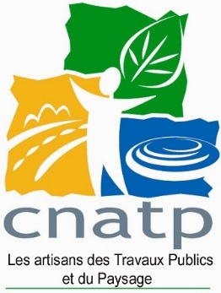

Communiqué de presse du 6 décembre 2018
#TICPE #GNR #Artisanat #TravauxPublics #BTP #Paysage

GNR : la CNATP reçue et entendue par Matignon

Jeudi 6 décembre, la CNATP a été reçue à Matignon par une équipe constituée de deux conseillers du Président et du Premier Ministre, MM. Thibaud Normand, Conseiller technique énergie et Laurent Martel, Conseiller technique fiscalité et prélèvements obligatoires, ainsi que par une délégation de parlementaires composée de Mesdames Nicole Dubré-Chirat et Stella Dupont et de MM. Matthieu Orphelin et Philippe Bolo, qui avaient transmis nos revendications au Premier Ministre. Ceux-ci ont répondu à l’appel de la forte mobilisation des artisans des travaux publics et du paysage depuis plus de trois semaines.

La CNATP a eu confirmation de la suppression de la hausse de la fiscalité sur le gazole non routier (GNR) pour toute l’année 2019.

Cette rencontre a été rendue possible grâce aux échanges noués avec les parlementaires lors de nos actions sur le terrain. Lors de ce rendez-vous, nous avons fait part de la position de la CNATP pour les rencontres à venir concernant la concertation sur la transition écologique où la CNATP aura une position centrale.

Nous avons développé en particulier quatre revendications :
- Le maintien du GNR : la distinction du carburant pour les engins de chantier est indispensable pour éviter les vols de carburants,
- La progressivité : toute mesure envisagée à l’avenir doit être lissée sur plusieurs années pour laisser le temps aux entreprises d’anticiper et de s’adapter,
- L’égalité de traitement : les entreprises de différents secteurs intervenant sur les mêmes chantiers doivent respecter les mêmes règles et les mêmes contraintes,
- La simplicité : les mesures fiscales doivent tenir compte des spécificités des entreprises artisanales.

Cette rencontre a été également l’occasion de porter d’autres revendications de la CNATP :
- Dans le cadre de la transition écologique, obtenir un véritable soutien aux investissements dans les matériels et engins de nouvelles technologies,
- Renforcer les aides aux réhabilitations des assainissements non-collectifs, élément essentiel de l’écologie de proximité.

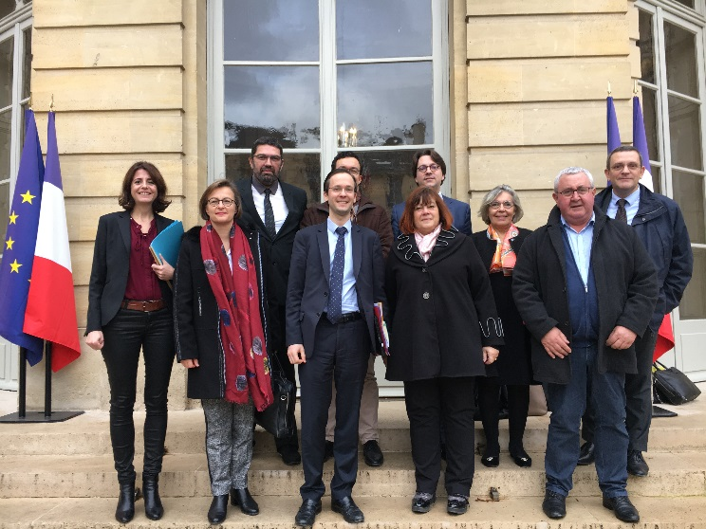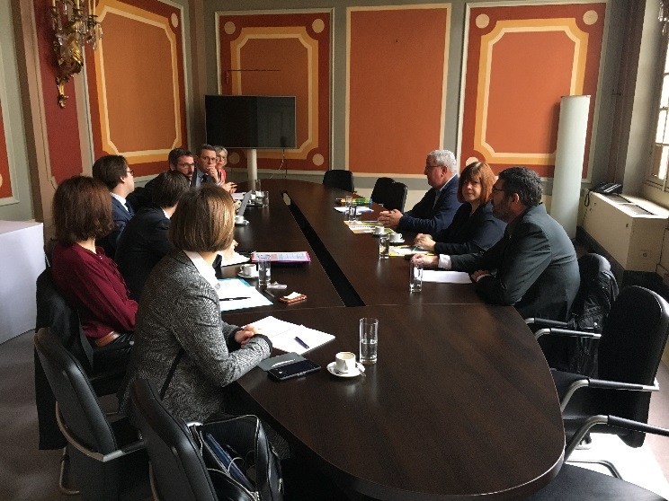

Ainsi, la CNATP est la première organisation professionnelle reçue après les annonces du Gouvernement sur la fin de la hausse de la TICPE sur le GNR. Nous avons eu la garantie que nous serions conviés aux travaux de la concertation sur la transition écologique pour notre secteur.

Nous avons bénéficié d’une écoute attentive et l’équipe nous a indiqué que nos demandes seraient prises en compte.

C’est une victoire pour la CNATP, qui représente les petites entreprises des Travaux Publics et du Paysage, en termes :
- De prise en compte des intérêts et spécificités des TPE artisanales des Travaux Publics et du Paysage,
- De reconnaissance par les pouvoirs publics de la CNATP.

Nous sommes satisfaits de ces annonces. Bon nombre de nos revendications exprimées lors de nos actions de ces trois dernières semaines ont été entendues. Désormais, l’heure est aux responsabilités. Compte-tenu des annonces et des engagements du Gouvernement, afin de ne pas perturber plus l’économie de proximité, nous appelons chacun à sortir d’une situation de blocage et à entrer dans une phase de négociation.

Pour Françoise Despret, Présidente de la CNATP : « L’annulation de la suppression du GNR pour un an est une victoire pour nos entreprises. Nous allons avoir plus de temps pour convaincre le Gouvernement et les parlementaires de la nécessité de mettre en œuvre une politique adaptée à la réalité de nos TPE artisanales, fondée sur quelques principes essentiels : progressivité, égalité, simplicité. C’est également une victoire pour la CNATP, qui trouve la reconnaissance de son investissement au service des artisans des Travaux Publics et du Paysage. »

***

A propos de la CNATP :
Créée en 1993, la Chambre nationale de l’artisanat des Travaux publics et du Paysage (CNATP) défend les intérêts et promeut les entreprises artisanales des Travaux publics et du Paysage. Ces deux métiers regroupent plus de 20 activités. (www.cnatp.org).

On compte :
- 66 500 entreprises de Travaux publics et de Paysage. 63 700 (soit 96 %) de ces entreprises sont artisanales (moins de 20 salariés).
- 35 250 entreprises de Travaux publics, soit 94 % du secteur,
- 28 450 entreprises du paysage, soit 98 % du secteur.

Les entreprises artisanales de Travaux publics (de moins de 20 salariés) emploient 56 500 salariés. Les entreprises artisanales paysagistes emploient 40 800 salariés, soit 62 % du secteur.

Contacts presse :
Pierre Boutaud – Tél : 01.53.60.51.75 et 06.34.99.20.01 - p.boutaud@cnatp.org

